

Manter Imóvel Perfil
O objetivo desta funcionalidade é manter imóvel perfil cadastrado no sistema.
A funcionalidade pode ser acessada no caminho: Gsan > Cadastro > Imóvel > Manter Imóvel Perfil.
Verifica preenchimento dos campos
- Caso o usuário não tenha preenchido todos os campos, o sistema exibe a seguinte mensagem: “Informe «nome do campo que não foi preenchido ou selecionado»”.
Atualização realizada por outro usuário
- Caso o usuário esteja tentando atualizar um Perfil de Imóvel e a mesmo já tenha sido atualizado durante a manutenção corrente, o sistema exibe a mensagem “Esse Perfil de Imóvel foi atualizado por outro usuário. Realize uma nova atualização”.
Perfil de Imóvel possui vínculos no sistema
- Caso o usuário tenha selecionado um Perfil de imóvel que possua outros vínculos no sistema (ex.: Perfil de imóvel com imóvel), o sistema exibe a mensagem “Não é possível excluir o(s) perfil (s) selecionado(s) devido a vínculos com outras informações.”.
Verifica sucesso da transação
- Caso o código de retorno da operação efetuada no banco de dados seja diferente de zero, será exibida a mensagem conforme o código de retorno; caso contrário, o sistema exibe a mensagem “«descrição da função» efetuada com sucesso”.
Inicialmente o sistema exibe a tela de filtro, para que sejam informados os parâmetros sobre o imóvel perfil. Informe os parâmetros que julgar necessários e clique no botão .
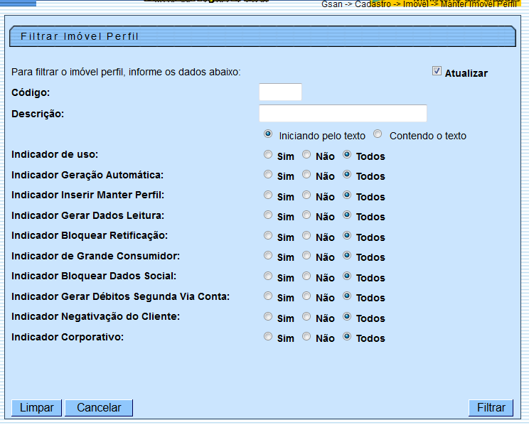
Com base nos parâmetros informados, o sistema exibe a tela resultante do filtro, conforme tela “Manter Imóvel Perfil”, abaixo.
Para gerar o relatório contendo os imóveis perfis cadastrados, clique no botão na tela “Manter Imóvel Perfil”, abaixo.
Para excluir um ou mais itens, marque no(s) checkbox(s) correspondente(s), ou para remover todos os itens, clique no hiperlink Todos e, em seguida, clique no botão .
Por solicitação da Caema, foi criado um parâmetro para que, a partir do “Perfil do Imóvel” e da “Situação de Cobrança”, o usuário decide quanto à negativação do imóvel, quando o cliente estiver no perfil de Programa Especial (Viva Água), ou em Situação Especial de Cobrança. A opção “Sim” indicará que o imóvel pode ser negativado, e a opção “Não”, que o imóvel não pode ser negativado.
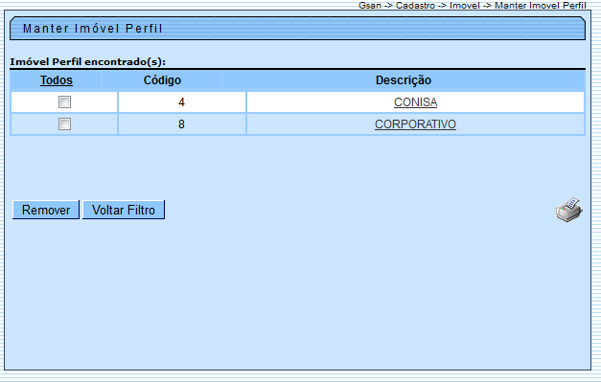
Para atualizar um item referente a imóvel perfil, clique no hiperlink do campo “Descrição”, Tela “Manter Imóvel Perfil”, ou informe o código do imóvel perfil, e será exibida a tela abaixo. Faça as modificações que julgar necessárias e clique no botão .
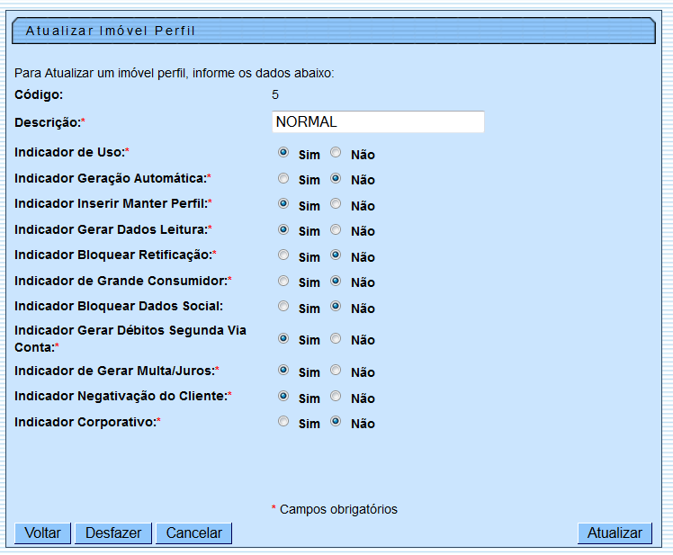

Preenchimento dos campos
Campo | Orientações para Preenchimento
Descrição(*) | Este campo será exibido pelo sistema e não permite alteração.
Indicador de Uso(*) | Campo obrigatório - Selecione uma das opções “Sim” ou “Não”.
Indicador Geração Automática(*) | Campo obrigatório - Selecione uma das opções “Sim” ou “Não”.
Indicador Inserir Manter Perfil(*) | Campo obrigatório - Selecione uma das opções “Sim” ou “Não”.
Indicador Gerar Dados Leitura(*) | Campo obrigatório - Selecione uma das opções “Sim” ou “Não”.
Indicador Bloquear Reatificação(*) | Campo obrigatório - Selecione uma das opções “Sim” ou “Não”.
Indicador de Grande Consumidor(*) | Campo obrigatório - Selecione uma das opções “Sim” ou “Não”.
Indicador Bloquear Dados Sociais(*) | Campo obrigatório - Selecione uma das opções “Sim” ou “Não”.
Indicador Gerar Débitos Segunda Via Conta(*) | Campo obrigatório - Selecione uma das opções “Sim” ou “Não”.
Indicador de Gerar Multa/Juros(*) | Campo obrigatório - Selecione uma das opções “Sim” ou “Não”.
Indicador Negativação de Cliente(*) | Campo obrigatório - Selecione uma das opções “Sim” ou “Não”.
Indicador Corporativo(*) | Campo obrigatório - Selecione uma das opções “Sim” ou “Não”.

MODELO DE RELATÓRIO: IMÓVEL PERFIL CADASTRADOS
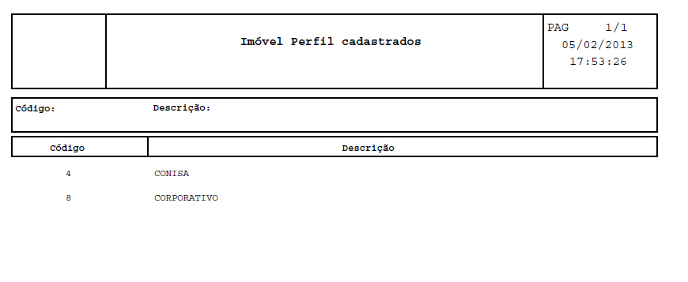

Tela de Sucesso
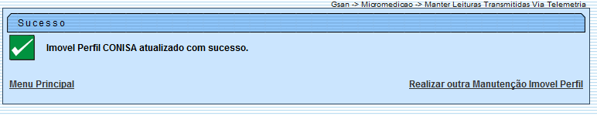

Funcionalidade dos Botões
Botão | Descrição da Funcionalidade
 | Ao clicar neste botão, o sistema limpa o conteúdo dos campos da tela.
 | Ao clicar neste botão, o sistema cancela a operação e retorna à tela principal.
 | Ao clicar neste botão, o sistema comanda a execução do filtro, com base nos parâmetros informados.
 | Ao clicar neste botão, o sistema remove das bases de dados o(s) item(ns) selecionado(s) no checkbox.
 | Ao clicar neste botão, o sistema retorna à tela de filtro.
 | Ao clicar neste botão, o sistema gera o relatório contendo os imóveis perfis cadastrados.
 | Ao clicar neste botão, o sistema retorna à tela anterior.
 | Ao clicar neste botão, o sistema desfaz o último procedimento realizado.
 | Ao clicar neste botão, o sistema comanda a atualização dos dados.
Clique aqui para retornar ao Menu Principal do GSAN

